Informe del Proyecto de Coaching Educativo
1. Título del Informe
Nombre del proyecto
IMPACTO DEL JUEGO EN EL JARDIN DE NIÑOS FRIDA KAHLO CALDERON
Fechas de inicio y cierre del proyecto
FECHA DE INICIO 01 DE NOVIEMBRE DE 2024
FECHA DE CIERRE 20 DE NOVIEMBRE DE 2024
Equipo responsable
GETZEMANI HERNANDEZ HERNANDEZ
YESICA RAMIREZ TALAVERA
JUANA ISELA SANCHEZ MUÑOZ
Fecha de entrega del informe
22 DE NOVIEMBRE DE 2024

2. Resumen Ejecutivo
Objetivo principal del proyecto
Crear un equipo docente autogestionado, proactivo y comprometido con la innovación educativa, capaz de asumir un rol más activo en el diseño y mejora continua de las actividades pedagógicas, promoviendo un entorno de aprendizaje dinámico y centrado en el estudiante, por medio de actividades lúdicas implementadas en el equipo docente y en los grupos.
Resultados más importantes
- Fomentar en los docentes el compromiso de ser más activos y proactivos en el diseño de actividades para los alumnos (as), sobre todo de impacto lúdico.
- Propiciar canales de comunicación entre maestros, para estimular el dialogo más activo entre ellos, e intercambio de experiencias en donde el juego impacte positivamente en los grupos
- Implementar actividades lúdicas entre maestros, a manera de ejemplo y en los grupos posteriormente.
- Crear material lúdico e interactivo que pueda ser utilizado en los grupos.
Conclusiones clave
Por lo tanto las principales conclusiones obtenidas son que el equipo analizó a profundidad diversos autores como Francesco Tonnucci, ya que sus aportaciones sobre las actividades lúdicas en los alumnos son muy valiosas.
El personal se sintió más comprometido a realizar actividades lúdicas son sus alumnos versus actividades como el uso de copias.
Se implementaron los materiales utilizados en el proyecto, y también se observó que los implementaron en sus grupos.
El personal se divirtió, por que aprendió jugando, a través de diversos objetos de aprendizaje diseñados por una servidora.

3. Introducción
Contexto del proyecto
Se han detectado practicas rutinarias, por lo que se considera necesario generar en el equipo docente más apertura a la capacitación y actualización para implementar en cada uno de los grupos actividades que favorezcan más al desarrollo integral de los alumnos y alumnas.
Objetivos generales y específicos
- Propiciar canales de comunicación entre maestros, para estimular el dialogo más activo entre ellos.

- Fomentar en los docentes el compromiso de ser más activos y proactivos en el diseño de actividades para los alumnos (as).

- Motivar a los docentes a la capacitación

- Implementar actividades lúdicas en los grupos
Participantes del proyecto
GETZEMANI HERNANDEZ HERNANDEZ
YESICA RAMIREZ TALAVERA
JUANA ISELA SANCHEZ MUÑOZ
HERNANDEZ SAENZPARDO BELINDA
RAVELO RIVAS ERICA DEL SOCORRO
MORALES ASTORGA CYNTHIA ANAHI

4. Metodología
Estrategias de coaching utilizadas
Sesiones de Reflexión: Realizar reuniones semanales donde se reflexione sobre el progreso y se compartan aprendizajes.

Talleres Prácticos: Organizar talleres sobre autogestión y liderazgo para empoderar a los miembros del equipo.

Creación de material multimedia, con el objetivo de interactuar con los docentes.

Acompañamiento y puesta en practica de lo aprendido (teoría) y lo practico.

Microtalleres de motivación al equipo, con palabras de aliento.
Indicadores de éxito
____ numero de docentes que ponen mas actividades novedosas.
____ numero de docentes que intercambian ideas exitosas
____ numero de docentes que se capacitan
____ numero de docentes que participan en los talleres.
____ numero de docentes que participan en los círculos de intercambio de experiencias exitosas.
____ numero de docentes que aplican lo aprendido en el proyecto
____ numero de docentes que participan en los microtalleres

5. Resultados del Proyecto
Resultados cuantitativos
8 de 9 docentes que ponen mas actividades novedosas.
8 de 9 docentes que intercambian ideas exitosas
6 de 9 docentes que se capacitan
8 de 9 docentes que participan en los talleres.
7 de 9 docentes que participan en los círculos de intercambio de experiencias exitosas.
9 de 9 docentes que aplican lo aprendido en el proyecto
9 de 9 docentes que participan en los microtalleres
Resultados cualitativos
Se puede observar que las docentes experimentaron mucha motivación al realizar este tipo de actividades, ya que además de teoría fue mucha práctica, en donde ellas se posicionaron en el lugar de los niños al implementar con ellas actividades lúdicas, mencionaron lo mucho que les gusto la actividad, así como el diseño del proyecto.
Vi al equipo motivado, además que solicitaron para implementar en sus grupos los materiales que se utilizaron para ellas, como sopa de letras, canciones, mascaras, loterías, memoramas, etc.
En la cuestión del micro taller considero muy importante el acompañamiento y el aliento al desarrollo emocional del equipo, estuvieron muy participativas y la retroalimentación considero fue la pertinente.
Principales desafíos y cómo se superaron
La cuestión del tiempo, es un factor decisivo e imperante en el desarrollo de las actividades, por lo que organice al equipo con tiempo y les propuse las actividades.
Otra cuestión fueron la carga laboral y administrativa.
Es importante sumar que la comunidad y las festividades se hicieron presentes durante este mes, pero se logro el objetivo de implementar en la totalidad el proyecto.

6. Impacto del Proyecto
Impacto en los docentes
Abrir canales de comunicación.
Dialogo colectivo
Intercambio de ideas y experiencias exitosas
Reflexión y análisis acerca de la importancia del juego en el nivel de preescolar
Análisis de diferentes autores con sus aportaciones lúdicas.
Implantación de actividades lúdicas en los grupos.
Experimentar aprendiendo, y jugando, quizás para mi este fue el logro más significativo
Impacto en los estudiantes
Al entrar a los grupos y observar como se estaban implementado las actividades, observe lo significativo que es para ellos, por ejemplo que les narren un cuento, utilizando material interactivo y novedoso, o al utilizar la lotería.
Observe que las educadoras salieron mas al patio para jugar con los alumnos y alumnas.
Y se implementaron juegos matemáticos que fueron de gran impacto en los alumnos.
Impacto en la comunidad educativa en general
Se observo que las madres de familia participaron en la creación de material lúdico, así como en la implantación de diferentes actividades.
Testimonios y evidencias
- Incluir citas o fragmentos de testimonios que ilustran el impacto personal del proyecto en participantes clave.

- Las educadoras mencionan lo importante que fue para ellas el entender y practicar desde otra perspectiva con el juego.
- El equipo participo activamente y califico la jornada del proyecto como excelente y novedoso.

7. Conclusiones y aprendizajes
Principales aprendizajes del equipo de coaching
Es interesante motivar al equipo, verlo desde otras aristas, comprenderlo y estimularlo a que den su máximo y mejor esfuerzo.
Continuidad del proyecto (cómo puede mantenerse el proyecto en el tiempo)
Este tipo de proyectos gustaron mucho al equipo de trabajo ya que es importante definirlo tanto con la teoría como con la práctica.
Los micro talleres implementados, fueron de gran impacto, considero que estimulan el compañerismo y el liderazgo efectivo y transformacional.
Recomendaciones
Seguir implementando los microtalleres.
Hacer este tipo de proyectos una forma permanente y permeable de aprendizaje colectivo.

8. Próximos Pasos
Continuidad del coaching (cómo extender el proceso de coaching)
Abrir espacios de dialogo inclusivo.
Motivar al colectivo docente mediante a micro talleres.
Hacer un uso efectivo del tiempo y de los espacios.
Que las sesiones de proyectos de formación o CTE sean mas interactivas.
Nuevas áreas de mejora:
Compaginar siempre la teoría con la practica.
Estimular el trabajo en equipo
Comprender la eficacia y eficiencia de ser un líder transformacional.

9. Anexos
Cualquier material adicional que apoye el informe: gráficos, tablas, evidencias, fotos, resultados de encuestas, etc.
A continuación anexo fotografías como evidencias de las distintivas fases(reuniones) del proyecto y micro talleres.

Micro taller:
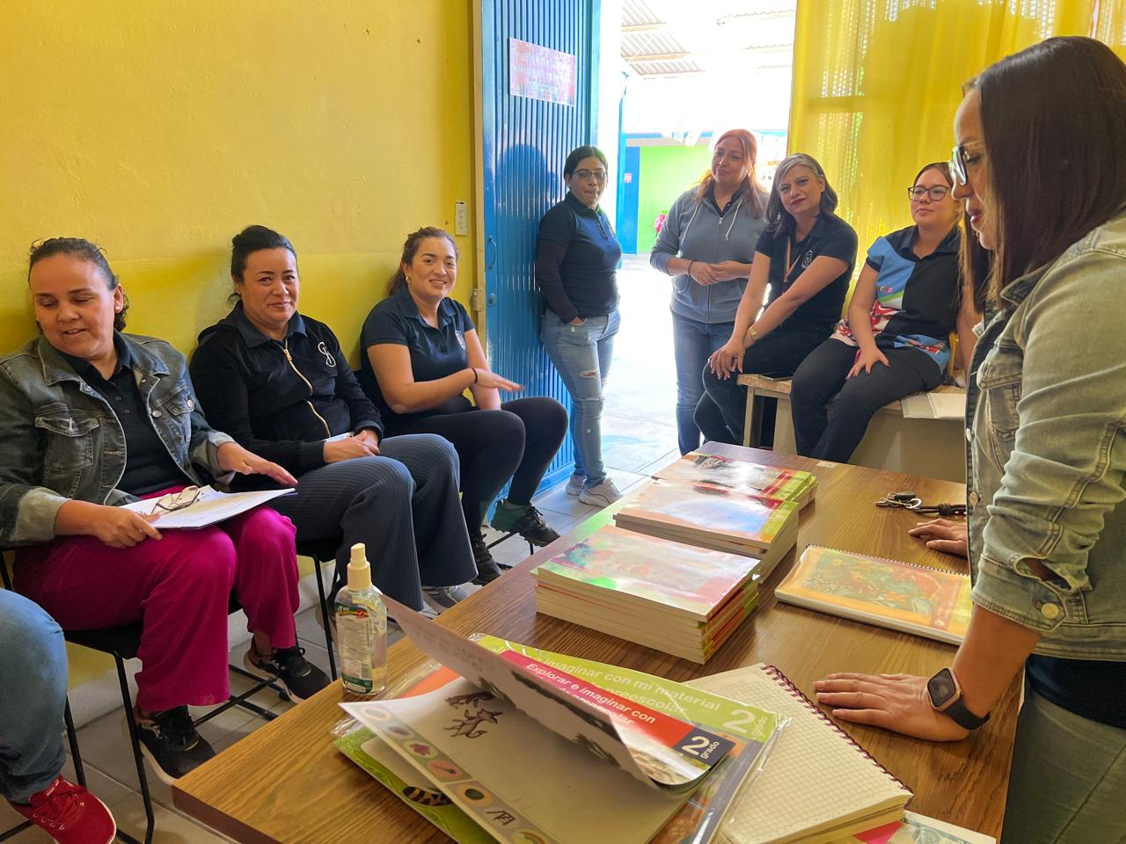
Palabras de aliento

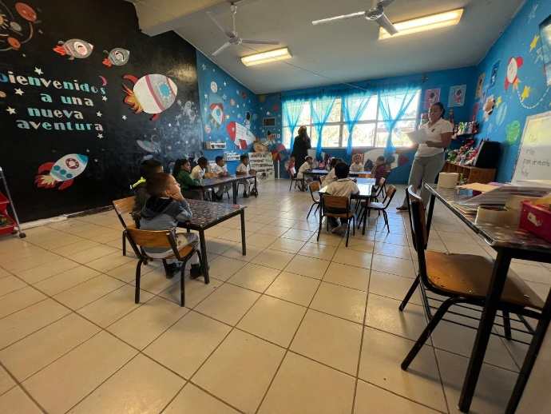

Implementación de juegos de palabras en los salones
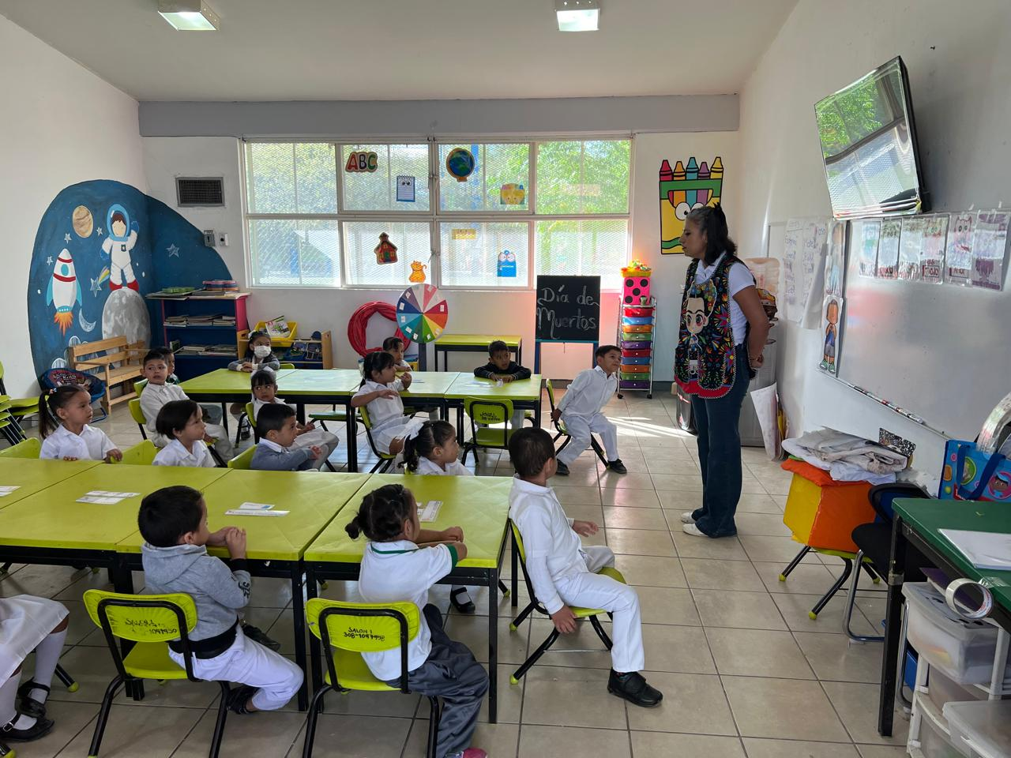

Reunión con la supervisora y ATP para organización del proyecto.
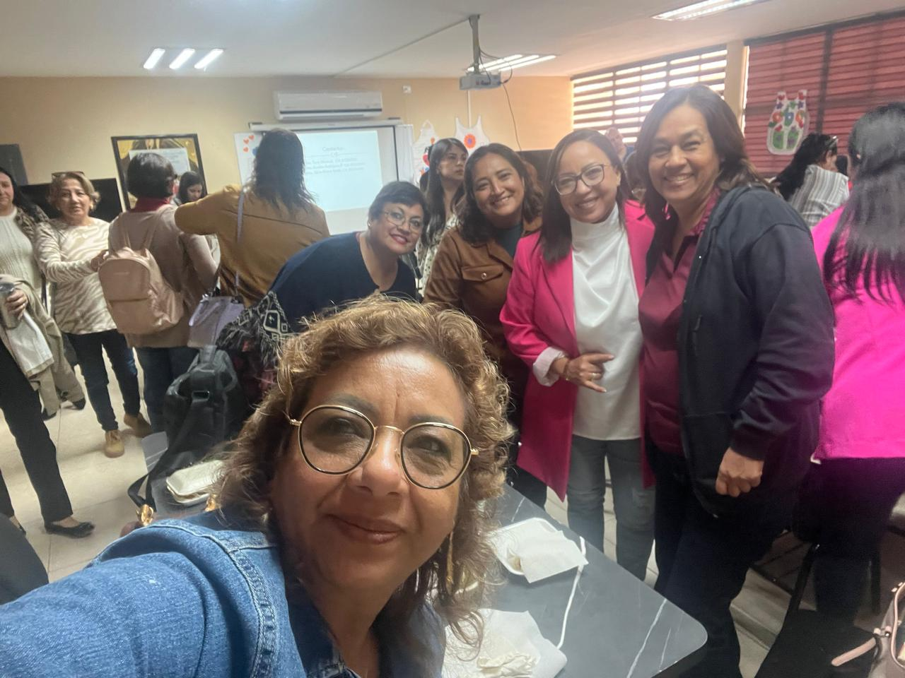

Proyecto: Jugando en preescolar para aprender mejor

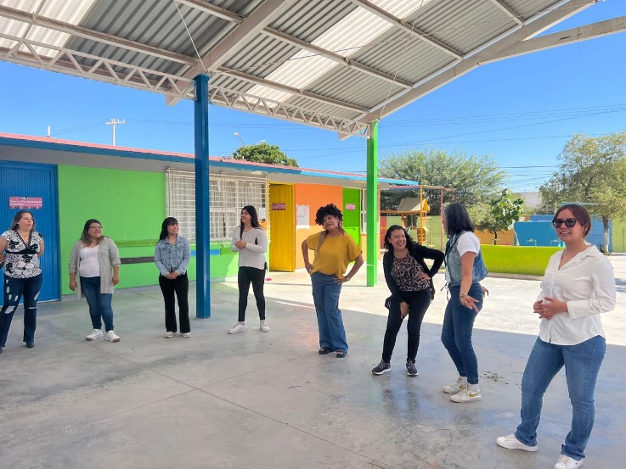

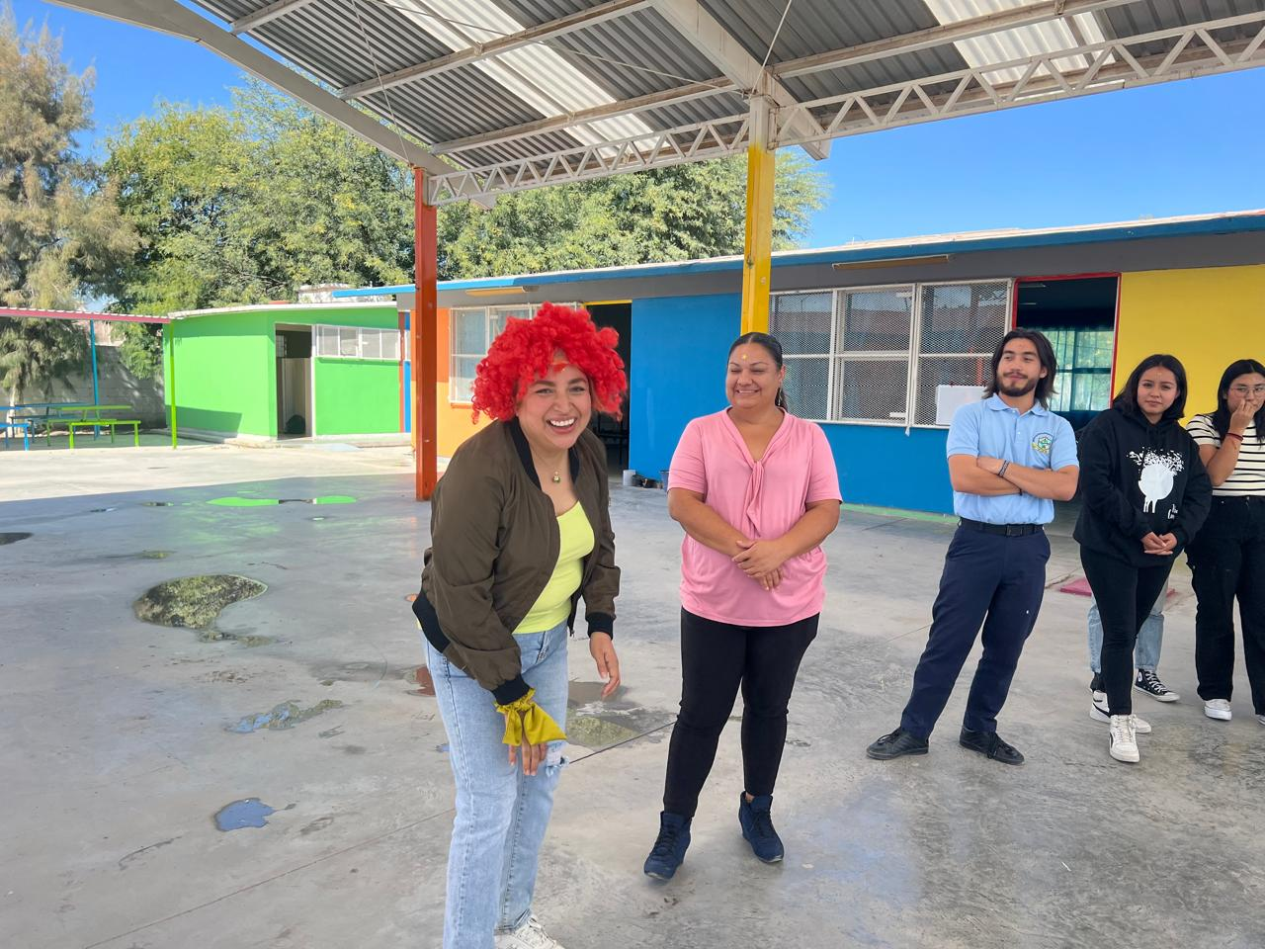

Reuniones trabajando el proyecto con diversos juegos
